ГОСТ Р МЭК 60570-99

УДК 621.316.35:006.354 Группа Е83

ГОСУДАРСТВЕННЫЙ СТАНДАРТ РОССИЙСКОЙ ФЕДЕРАЦИИ

ШИНОПРОВОДЫ ДЛЯ СВЕТИЛЬНИКОВ

Electrical supply track systems for luminaires

ОКС 29.060.10
29.140.40
ОКП 34 4940
Дата введения 2000-07-01

Предисловие

1 РАЗРАБОТАН И ВНЕСЕН АООТ Центральное проектно-конструкторское бюро «Электромонтаж»

2 ПРИНЯТ И ВВЕДЕН В ДЕЙСТВИЕ Постановлением Госстандарта России от 18 октября 1999 г. № 349-ст

3 Настоящий стандарт представляет собой аутентичный текст международного стандарта МЭК 60570 (1995) «Шинопроводы для светильников» с Изменением № 1 (1998) и № 2 (2000)

4 ВЗАМЕН ГОСТ Р 50527-93 (МЭК 570-85)

5 ИЗДАНИЕ (август 2003 г.) с Изменением № 1, принятым в январе 2003 г. (ИУС 4-2003)

1 Область применения

Настоящий стандарт распространяется на шинопроводы с двумя и более полюсами для присоединения светильников к источнику электрического питания либо на номинальное напряжение не выше 440 В между полюсами и номинальный ток не более 16 А, имеющие заземление (класс I), или на нормированное сверхнизкое безопасное напряжение не выше 25 В без заземления (класс III) и номинальный ток не более 25 А. Шинопроводы могут также обеспечивать механическое крепление светильников.
Стандарт распространяется на шинопроводы, предназначенные для помещений с нормальными условиями эксплуатации для установки или встраивания, или подвешивания на стены и потолки. Такие шинопроводы не предназначены для установки в местах, где преобладают специальные условия - на судах, транспортных средствах и т.д., а также в опасных зонах, например взрывоопасных.
Настоящий стандарт следует применять вместе с соответствующими разделами МЭК 60598-1, на которые даны ссылки.
1.1 Нормативные ссылки
В настоящем стандарте используют следующие ссылки.
На дату издания настоящего стандарта указаны действующие редакции. Все нормативные документы подвергаются пересмотру и частичным изменениям, поэтому, по возможности, следует применять более поздние издания. Члены МЭК и ИСО ведут регистрацию действующих международных стандартов.
МЭК 60598-1 (1999)* Светильники. Часть 1. Общие требования и методы испытаний
МЭК 60364-7-715 (1999) Электрические установки зданий. Часть 7-715. Требования для специальных установок или помещений. Сверхнизкие осветительные установки.
__________________
См. приложение А.

(Измененная редакция. Изм. № 1).

2 Определения

В настоящем стандарте используют определения из раздела 1 МЭК 60598-1 совместно со следующими определениями.
Примечание - Термин «светильник» (см. МЭК 60598-1), используемый в дальнейшем, также включает в себя элементы шинопроводов для светильников.

2.1 шинопровод для светильников: Система, состоящая из секций с проводниками для присоединения светильников к электрической сети в различных местах, положения которых определяются только длиной и расположением секций шинопровода, и включающая в себя некоторые или все элементы, определения которых приведены в 2.2 - 2.8 (см. также рисунок 1).
2.2 секция шинопровода: Как правило, линейная конструкция, состоящая из проводников, заключенных в корпус, и предназначенная для механического и электрического присоединения светильников.
Примечание - Светильники могут устанавливаться или перемещаться вдоль шинопровода простым способом (т.е. без применения инструмента).

2.3 соединитель: Элемент, обеспечивающий электрическое или механическое соединение секций шинопровода.
2.4 вводное устройство: Элемент, используемый для электрического присоединения шинопровода к источнику питания.
Примечание - Функции вводного устройства и соединителя могут быть совмещены.

2.5 штепсель: Элемент, используемый для электрического присоединения светильника к секции шинопровода. Штепсель не предназначен для механического закрепления светильника на секции шинопровода.
2.6 адаптер: Элемент, используемый для электрического присоединения и механического крепления светильника к секции шинопровода.
Примечание - Адаптер может содержать выключатель или плавкий предохранитель.

2.7 подвес: Элемент, используемый для механического крепления шинопровода к монтажной поверхности.
2.8 подвес светильника: Элемент, используемый для механического крепления светильника к секции шинопровода.
2.9 номинальный ток: Ток, установленный изготовителем для шинопровода или его элементов.
Примечание - Под термином «ток» подразумевают его действующее значение, если не указано иное.

2.10 концевая заглушка: Элемент, предназначенный для установки на конце шинопровода и обеспечивающий электрическую и механическую защиту концов проводников.
2.11 рабочая изоляция: Изоляция, необходимая только для обеспечения нормальной работы шинопровода.
Примечание - Система сверхнизкого безопасного напряжения (БСНН) класса III не требует изоляции для защиты от поражения электрическим током, т.к. является безопасной по своей сути.

2.12 секция шинопровода класса III: Как правило, линейная конструкция, состоящая из проводников, заключенных в корпус, подвод питания к которой осуществляется от источника БСНН, и обеспечивающая механическое закрепление и электрическое присоединение светильников только класса III.

3 Классификация

Шинопроводы для светильников должны быть или класса I, или класса III в соответствии с положениями раздела 2 МЭК 60598-1.
Неразборные конструкции светильника, например адаптер, могут быть класса II в соответствии с положениями раздела 2 МЭК 60598-1, согласно которому устройства для заземления не предусматриваются.
Отдельно адаптеры не могут быть отнесены к классу II, но могут применяться со светильниками класса II.

4 Общие требования к испытаниям

4.1 Требования и испытания настоящего стандарта не должны применяться к устройствам, на которые имеются стандарты.
4.2 Испытания, установленные настоящим стандартом, являются типовыми.
Один испытуемый образец в составе согласно 4.3 должен быть подвергнут всем необходимым испытаниям.
Для сокращения времени и проведения некоторых видов, которые могут быть разрушающими, изготовитель может представить дополнительные образцы или части образцов при условии, что они изготовлены из тех же материалов, что и испытуемый образец, и результаты испытаний будут такими же, как если бы они проводились на целом образце.
4.3 Если не указано иное, образец испытывают в таком виде, в каком он представлен и для наиболее неблагоприятных условий применения в соответствии с указаниями изготовителя при температуре окружающей среды от 10 до 30 °С.
Испытуемый образец должен включать следующие элементы:
а) как минимум, три секции общей длиной 2,4 м, в том числе одну секцию максимальной длины, указанной в документации изготовителя, если шинопровод должен собираться из отдельных секций.
Если такая сборка не предусмотрена, на испытания должна быть представлена одна секция максимальной длины;
б) одно вводное устройство;
в) одна концевая заглушка;
г) один соединитель на каждую секцию, если требуется;
д) один адаптер на каждую секцию, но не менее трех;
е) один штепсель на каждую секцию, если требуется, но не менее трех;
ж) необходимые подвесы и другие элементы, приведенные изготовителем в указаниях по монтажу;
и) светильник, составляющий в наибольшей степени неблагоприятную комбинацию с шинопроводом для испытаний согласно 11.1;
к) дополнительно к испытуемому образцу шинопровода класса III - по одной секции шинопровода каждого типа класса I, изготовленных тем же изготовителем.
Примечание - Элементы по перечислению к) необходимы для проведения испытаний (по 7.10) шинопроводов класса III.

4.4 Если не указано иное, испытания должны проводиться в порядке нумерации пунктов стандарта.

5 Маркировка

Применяют положения раздела 3 МЭК 60598-1 совместно с требованиями 5.1 - 5.6 настоящего стандарта.
5.1 Секции шинопровода должны иметь маркировку, включающую номинальный ток (А) и, для шинопроводов класса III, обозначение класса.
5.2 На адаптерах должна наноситься маркировка, включающая в себя только номинальный ток, номинальное напряжение, наименование изготовителя или его торговую марку, обозначение типа и, для адаптеров класса III, обозначение класса.
На адаптерах и штепселях, встроенных в светильники, не требуется дублировать маркировку, имеющуюся на светильниках.
Если в адаптер встроен предохранитель, то на корпусе адаптера должен быть указан номинальный ток и тип предохранителя.
5.3 На соединителях, вводных устройствах и штепселях следует наносить только наименование изготовителя или его торговую марку и обозначение типа, а также обозначение класса III, если эти элементы относятся к этому классу.
На штепселях, не встроенных в светильник, должны быть нанесены дополнительные маркировочные данные: номинальный ток и номинальное напряжение.
5.4 Маркировочные данные, наносимые на шинопровод: номинальный ток и номинальное напряжение, должны оставаться легко читаемыми во время и после его установки.
5.5 Дополнительно к вышеуказанной маркировке, если это необходимо для обеспечения правильного применения и монтажа, на шинопроводе или в инструкции изготовителя должно быть приведено следующее:
а) сведения о максимальной механической нагрузке, на которую рассчитана каждая секция шинопровода или детали крепления светильника, с учетом массы светильника;
б) предупреждение, что элементы шинопровода не рассчитаны на присоединение индуктивных нагрузок или, если такая нагрузка допускается, о необходимости снижения нагрузки;
в) максимально допустимая температура секций при нормальных условиях эксплуатации, если она отличается от 70 °С;
г) предупреждение, что обязанностью потребителя является соблюдение электрической, механической и тепловой совместимости шинопровода и устанавливаемых на нем светильников.
В указаниях по установке адаптеров должны быть приведены типы шинопроводов, с которыми они могут применяться, и предупреждение, что их применение ограничено только указанными типами.
5.6 Дополнительно к вышеуказанной маркировке и информации в инструкциях изготовителя для шинопроводов класса III должно быть указано следующее:
а) предупреждение, что шинопровод должен присоединяться только к источнику БСНН, предназначенному для электрооборудования класса III;
б) при наличии безопасного разделительного трансформатора - соответствующие указания, как правильно выполнить присоединения к зажимам трансформатора, чтобы не перепутать первичные и вторичные выводы;
в) предупреждение, что шинопроводы класса III и их элементы не совместимы с шинопроводами класса I, а штепсели и адаптеры класса III не должны применяться с шинопроводами других изготовителей.
г) указание о соответствующих способах защиты от перегрузки и коротких замыканий БСНН. Способ защиты должен соответствовать требованиям МЭК 60364-7-715;
д) минимальная площадь поперечного сечения и максимальная длина питающего кабеля между трансформатором и вводным устройством.

(Измененная редакция. Изм. № 1).

6 Общие требования

Номинальный ток шинопроводов класса I должен быть не более 16 А, класса III - не более 25 А.
Шинопроводы должны быть сконструированы и изготовлены таким образом, чтобы при нормальной эксплуатации их функционирование было надежным и безопасным для потребителя и окружающей среды.
Как правило, выполнение этих требований проверяют проведением всех установленных испытаний.
7 Конструкция

Применяют положения раздела 4 МЭК 60598-1 совместно с требованиями 7.1-7.10 настоящего стандарта.
7.1 Элементы шинопроводов должны иметь такую конструкцию, чтобы при их установке и снятии с секций шинопровода исключался риск случайного контакта между заземляющим контактом элемента и токоведущими частями секций.
Это требование не относят к процессу монтажа шинопроводов.
7.2 Адаптеры класса I должны иметь такое механическое закрепление на секциях, чтобы их масса и/или масса светильника не удерживались за счет электрического соединения адаптера с секцией.
Должны также выполняться требования 15.3.
Адаптеры класса III должны иметь такое механическое закрепление на секциях, при котором их масса и/или масса светильника не нарушали электрические соединения и не снижали безопасность.
Номинальный ток адаптеров не должен превышать наименьшего из значений номинальных токов шинопроводов.
7.2.1 Если в адаптер встроены предохранители, то они должны быть быстродействующего типа.
7.3 Контакты адаптеров не должны извлекаться без разборки адаптеров. Также должна исключаться возможность перемещения заземляющих и нулевых контактов в неправильное положение по условиям безопасности.
Если светильники соответствуют требованиям класса II и имеют встроенные адаптеры для присоединения к шинопроводу, адаптер может иметь заземляющий контакт при условии, что в присоединенном к шинопроводу положении для светильника будут выполнены требования класса II.
Проверку проводят внешним осмотром и испытаниями электрической прочности изоляции в соответствии с разделом 14.
7.4 Соединители, вводные устройства, адаптеры и концевые заглушки должны иметь механически запираемое закрепление их на шинопроводе. Соединители, вводные устройства и адаптеры должны обеспечивать надежные электрические соединения.
Соответствие требованиям 7.1 - 7.4 должно проверяться осмотром и испытаниями по 11.1.
7.5 Смежные секции шинопровода должны механически сочленяться между собой одним из следующих способов:
а) с помощью соединителей;
б) другими отличными способами, при этом соединители используют только для выравнивания секций в линию;
в) жестким закреплением секций непосредственно на опорной поверхности, при этом электрическое соединение должно быть надежным, если концы секций расходятся не более чем на 1 мм вдоль оси или на 1 мм под прямым углом к опорной поверхности.
Примечание - Смещение под прямым углом указывают, чтобы принять во внимание неровности монтажной поверхности.

Проверка должна проводиться испытаниями шинопровода в этом положении.
7.6 Испытания по 4.14.1 МЭК 60598-1 должны быть заменены следующими испытаниями деталей для крепления шинопроводов и светильников.
Для того чтобы испытать детали для крепления шинопроводов и светильников, включая адаптеры, детали устанавливают на шинопроводе как при нормальном применении и подвергают в течение 1 ч нагрузке, равной пятикратной по отношению к указанной изготовителем, но не менее 50 Н. Это испытание должно проводиться при окружающей температуре, превышающей температуру t_{a}* шинопровода на 15 °С.
______________
* Здесь и далее t_{a} - верхний предел окружающей температуры, установленный изготовителем.

После испытания элементы шинопровода - секции и их детали крепления - не должны быть деформированы до такой степени, чтобы это привело к снижению безопасности, а элементы не должны отделяться от шинопровода.
Для выполнения следующего испытания на изгиб, являющегося дополнительным испытанием для деталей крепления светильников, шинопровод монтируют на горизонтальной поверхности.
Испытание должно проводиться при окружающей температуре, равной (t_{a} + 15) °C.
Изгибающий момент 2,5 Н·м прикладывают к подвесу крепления светильника, при этом воздействие должно осуществляться в течение 1 мин в направлении, параллельном продольной оси, и в течение 1 мин - перпендикулярно продольной оси шинопровода.
После испытания подвес светильника и другие части шинопровода не должны быть деформированы до такой степени, чтобы была снижена безопасность и ослабло закрепление подвесов.
Примечание - Шинопроводы для районов с холодным климатом могут подвергаться дополнительным испытаниям.

7.7 Металлические детали, закрывающие токоведущие части, должны испытываться испытательным пальцем с наконечником приложением усилия 30 Н (см. рисунок 5 МЭК 60598-1). При проведении испытания воздушные зазоры между металлическими частями и токоведущими частями шинопровода должны быть не менее значений, указанных в разделе 8.
7.8 Полярность
При необходимости, для обеспечения надлежащей работы шинопровода предусмотрены средства, обеспечивающие соблюдение полярности на всем его протяжении.
Проверку проводят внешним осмотром.
7.9 Механическая и электрическая прочность
Элементы должны выдерживать без чрезмерного износа и других отрицательных последствий механические, электрические и тепловые воздействия, возникающие при нормальных условиях эксплуатации.
Проверку адаптеров и штепселей проводят следующими испытаниями, при которых за «операцию» принимают установку или снятие адаптера и/или включение или отключение адаптера и штепселя со скоростью, соответствующей обычному применению:
а) устройство для механического закрепления проверяют 100 операциями;
б) электрические контакты, которые действуют одновременно с устройством механического закрепления, проверяют 100 операциями на одном и том же месте секции;
в) электрические контакты, которые действуют независимо от устройства механического закрепления, проверяют 1000 операций. После каждых 100 операций контакты должны быть перемещены в новое место секции. Этому испытанию подвергают только адаптеры;
г) если штепсель или адаптер для шинопровода класса III конструктивно обеспечивает его установку в любом месте вдоль оси шинопровода без извлечения, он должен быть подвергнут 150 циклам перемещений по 4.14.3 МЭК 60598-1.
Испытания по перечислениям б) и в) проводят на переменном токе при номинальном напряжении, а значение испытательного тока должно быть 1,25 номинального тока элемента, при этом коэффициент мощности нагрузки должен быть около 0,6, если в маркировке не указан другой ток для активной нагрузки, при котором и проводят испытания переменным током в неиндуктивной цепи.
Для шинопроводов классов III коэффициент мощности принимают равным 1.
Примечание - В случае двойного назначения (см. 5.5б) должны применяться более тяжелые условия.

Если в качестве нагрузки с коэффициентом мощности 0,6 используют катушку индуктивности с воздушным сердечником, то параллельно ей подключают активное сопротивление, через которое должен протекать ток, составляющий около 1 % тока, протекающего через катушку. Могут применяться катушки индуктивности со стальным сердечником, обеспечивающие практически синусоидальную форму тока. По заземляющей цепи не должен проходить ток.
После испытаний образцы должны выдержать испытания электрической прочности изоляции, проводимые по 10.2 МЭК 60598-1, при этом испытательное напряжение должно быть снижено до 1500 В. Для изделий класса III испытательное напряжение должно быть снижено до 500 В.
После испытаний образцы не должны иметь:
а) износа, препятствующего их дальнейшему использованию;
б) повреждения оболочек и перегородок;
в) ослаблений электрических и механических соединений.
До и после испытаний по настоящему пункту адаптеры (и штепсели) должны быть установлены на секции и их контакты должны быть нагружены током, составляющим 1,5-кратный ток адаптера. Падение напряжения на каждом контакте, включая и заземляющий контакт, не должно превышать 50 мВ.
7.10 Адаптеры, штепсели, соединители и вводные устройства класса III должны иметь такую конструкцию, чтобы их соединение с шинопроводом класса I того же изготовителя надежно предотвращалось.
Соответствие указанному требованию должно проверяться попытками установить адаптеры, штепсели, соединители и вводные устройства в секции образцов класса I. Не должно происходить никакого электрического соединения.
7.11 Защита от короткого замыкания
Должна быть исключена возможность замыкания проводников секций стальным испытательным щупом, показанным на рисунке 2.
7.12 Открытый паз в изолирующей прокладке секции шинопровода класса I, дающий доступ к проводнику, должен иметь размер не более 3 мм, и проводник должен быть утоплен в изолирующую прокладку на глубину не менее 1,7 мм. Контакты адаптеров класса III должны иметь размер не менее 3,5 мм в любом направлении, что должно быть учтено для открытых пазов в изолирующих прокладках проводников в любом шинопроводе класса I.
Примечание - Для ясности, размеры контактов адаптеров классов I и III измеряют в положениях, показанных на рисунках 3 и 4.

7.13 При разработке и изготовлении адаптеров для шинопроводов конкретных видов должны быть соблюдены условия, обеспечивающие взаимозаменяемость и безопасность при применении.
Испытаниям должны подвергаться отобранные и одобренные испытательным центром образцы секций шинопроводов или образцы, одобренные и представленные изготовителем.
Секции шинопровода и адаптер должны соответствовать всем требованиям настоящего стандарта.

8 Пути утечки и воздушные зазоры

Применяют положения раздела 11 МЭК 60598-1 с учетом требования 8.1 настоящего стандарта.
8.1 На разборных вводных устройствах, штепселях и адаптерах измерения проводят с присоединенными к зажимам проводниками наибольших сечений и без них.
На неразборных вводных устройствах, штепселях и адаптерах измерения проводят на образцах в том виде, в каком они представлены.
Элементы проверяют с присоединенными проводниками в установленном при обычном применении положении и после электрического присоединения к шинопроводу.

9 Контактные зажимы

Применяют положения разделов 14 и 15 МЭК 60598-1 с условием, что использование зажимов, установленных на плавающих контактах, не должно препятствовать возможному перемещению контактов и нарушать их работу.

10 Внешние и внутренние проводники

Применяют положения раздела 5 МЭК 60598-1 с учетом требований 10.1 настоящего стандарта.
10.1 Неснимаемый кабель или шнур с минимальным сечением 1 мм² должен присоединяться только к такой секции шинопровода, которая не может быть наращена присоединением других секций.

11 Термостойкость и рабочие температуры

Шинопроводы для светильников должны обладать соответствующей нагревостойкостью и не должны достигать чрезмерных температур в условиях нормальной эксплуатации.
Проверку проводят испытаниями по 11.1 и 11.2.
11.1 Токоведущие части установленного шинопровода должны иметь такую конструкцию, чтобы предотвратить чрезмерные температуры, вызванные протеканием тока.
Проверку проводят следующим испытанием.
Светильник в соответствии с 0.4.2 МЭК 60598-1, создающий наиболее тяжелую ситуацию и предназначенный для применения с шинопроводом, должен быть установлен на шинопроводе в наиболее неблагоприятном положении, которое может быть при нормальной эксплуатации, и подключен к нему. Затем шинопровод должен быть нагружен таким образом, чтобы через него протекал полный ток, в том числе и ток светильника, равный его номинальному току, до достижения установившегося теплового режима или в течение 1 ч.
Испытание шинопровода проводят при температуре t_{a} или при 25 °С, если температура t_{a} не указана.
Должна быть определена температура каждой части шинопровода, и полученные значения не должны превышать наибольших значений температуры, установленных изготовителем для нормальных условий эксплуатации.
11.2 Элементы шинопровода не должны достигать чрезмерных температур в условиях нормальной эксплуатации. Температуры элементов, исключая секции, должны соответствовать требованиям раздела 12 МЭК 60598-1.
11.3 Термостойкость секции шинопровода должна проверяться следующими испытаниями.
11.3.1 Отрезок секции длиной 1,2 м устанавливают, как при обычном применении, в соответствии с указаниями по монтажу изготовителя в нагревательную камеру и выдерживают в течение 168 ч при температуре, которая на 10 °С превышает установленную изготовителем максимальную температуру для нормальных условий эксплуатации, но не менее 80 °С, или при температуре (t_{a} + 55) °C. Принимают большее значение.
После испытания секция не должна иметь видимых признаков воздействия, а некоторое ослабление изоляционных прокладок должно быть таким, что шинопровод сохраняет соответствие требованиям класса I (стальной щуп, испытательный палец и т.д.), а также требованиям 14.1 (проверка сопротивления изоляции).

11.3, 11.3.1 (Измененная редакция. Изм. № 1).

11.3.2 Для секции шинопровода класса III выбирают типовой светильник, соответствующий 0.4.2 МЭК 60598-1, создающий наиболее тяжелую ситуацию и предназначенный для использования с секцией шинопровода. Светильник должен быть установлен на шинопроводе в наиболее неблагоприятном положении, которое может быть при нормальной эксплуатации, и электрически соединен с ним. Для питающего кабеля за наиболее неблагоприятное принимают положение, при котором кабель резко согнут настолько, насколько допускает конструкция входного отверстия. Секция шинопровода должна быть электрически нагружена таким образом, чтобы притекающий общий ток с учетом тока светильника был равен нормируемому току.
Шинопровод эксплуатируется при нормируемой температуре (t_{a} + 20) °С, и испытания проводят в соответствии с 12.3 МЭК 60598-1.
При испытании в дополнение к 12.3 МЭК 60598-1 используемое вводное устройство и соединители (если имеются) должны быть рассчитаны на токовую нагрузку 1,5 нормируемого тока шинопровода. Падение напряжения на каждом зажиме или контакте не должно превышать 22,5 мВ.

(Введен дополнительно. Изм. № 1).

12 Защита от поражения электрическим током

Применяют положения раздела 8 МЭК 60598-1 совместно с требованиями 12.1 - 12.3 настоящего стандарта, за исключением шинопроводов, относящихся к классу III и предназначенных для работы от источников БСНН.
12.1 Секции шинопровода дополнительно проверяют на соответствие требованиям 8.2.5 МЭК 60598-1 с помощью стального испытательного щупа диаметром 1 мм, приведенным на рисунке 2. Стальной щуп должен прикладываться с усилием 1 Н.
12.2 Адаптеры должны иметь такую конструкцию, при которой их токоведущие части недоступны прикосновению, если адаптер с присоединенными должным образом проводниками частично или полностью введен в шинопровод. Проверку проводят осмотром и испытанием стандартным испытательным пальцем. Палец прикладывают во всех возможных местах, при необходимости, с усилием 10 Н, при этом для указания наличия контакта с токоведущей частью используют индикатор. Подвижные части должны устанавливаться в наиболее неблагоприятное положение.
12.3 Должна быть исключена возможность снятия рукой секции или частей шинопровода, предотвращающих доступ к токоведущим частям. Средства для закрепления этих частей должны быть изолированы от токоведущих частей. К адаптерам требования настоящего подпункта применяют, когда адаптер полностью установлен на секцию шинопровода. Если эти части металлические, они не должны касаться никаких токоведущих частей.
Проверка должна проводиться внешним осмотром и попыткой снятия частей рукой.

13 Защита от проникновения пыли, твердых частиц и влаги

Применяют положения 9.3 раздела 9 МЭК 60598-1.

14 Сопротивление и электрическая прочность изоляции

Применяют положения раздела 10 МЭК 60598-1 с учетом требований 14.1 и 14.2 настоящего стандарта.
14.1 Сопротивление изоляции, измеренное в соответствии с 10.2.1 МЭК 60598-1, должно быть не менее 100 МОм/l (где l - длина испытуемого шинопровода, м) между токоведущими частями разной полярности и между токоведущими частями и корпусом или заземляющими проводниками. (Это заменяет значения, приведенные в таблице 10.1 МЭК 60598-1).
Примечание - Значение 100 МОм - на рассмотрении.

14.2 Положения 10.3 МЭК 60598-1 не применяют.

15 Заземление

Применяют положения раздела 7 МЭК 60598-1 с учетом требований 15.1 - 15.4 настоящего стандарта.
15.1 Испытание по 7.2.3 МЭК 60598-1 должны быть проведены на образце, соответствующем 4.3 настоящего стандарта.
Испытание должно быть выполнено при токе не менее 25 А, и вычисленное значение сопротивления не должно превышать 0,1 Ом. Адаптеры и штепселя на номинальные токи менее 6 А должны соответствовать 7.2.3 МЭК 60598-1.
Падение напряжения, по которому вычисляют сопротивление, должно измеряться между двумя точками на собранном образце, состоящем из трех отрезков секций, а именно между вводным устройством и адаптером, наиболее удаленном от источника питания. В заземляющей цепи должно быть, по крайней мере, шесть мест контактов.
15.2 Все части заземляющей цепи должны быть такими, чтобы исключался риск коррозии, в том числе и окисления, как результат контакта между этими частями и защитным проводником шинопровода или любыми другими металлическими частями, имеющими с ним контакт.
Если корпус секции или ее оболочка изготовлены из алюминия или его сплава, должны быть предприняты меры предосторожности, чтобы избежать риска коррозии в результате контактов между медью и алюминием или его сплавами.
15.3 В светильниках класса I со съемными частями, имеющими штепсели или адаптеры, или подобные средства подключения к сети, присоединение заземляющего контакта должно осуществляться до присоединения токоведущих контактов, и токоведущие контакты должны отделяться до того, как разомкнется заземляющий контакт.

(Измененная редакция. Изм. № 1).

15.4 Заземляющий проводник должен быть непрерывным по всей длине секции шинопровода. Этот проводник может быть частью механической конструкции секции шинопровода, выполненной так, что эту часть металлической конструкции нельзя удалить, не разрывая одновременно токоведущую цепь.
Примечание - Национальные правила устройства электропроводки могут не допускать использование непрерывного заземляющего проводника в качестве механической конструкции секции шинопровода, в этом случае должен быть предусмотрен отдельный и самостоятельный проводник.

Соответствие требованиям 15.2 - 15.4 должно проверяться осмотром и испытанием.

(Введен дополнительно. Изм. № 1).

16 Теплостойкость, огнестойкость и устойчивость к токам поверхностного разряда

Применяют положения раздела 13 МЭК 60598-1, кроме 13.4. Испытания на теплостойкость по 13.2.1 МЭК 60598-1 должны проводиться с учетом требований 16.1 и 16.2 настоящего стандарта.
16.1 Испытание секций шинопровода
Условия испытаний и требования к ним должны быть такими же, как в 13.2.1 МЭК 60598-1, за исключением того, что от разных секций берут два образца изоляционного материала длиной около 100 мм каждый, прямоугольного сечения, шириной 10 мм и толщиной, равной минимальной толщине прокладки, используемой для изоляции, с конфигурацией для конкретного вида испытуемого шинопровода.
Если подготовленные образцы изоляции секций шинопровода имеют недостаточные размеры испытуемой поверхности (и/или сложную конфигурацию), тогда испытывают образцы пластин вышеуказанных размеров, изготовленные из того же материала, что изолирующие прокладки, по тому же технологическому процессу.
Эти образцы должны быть предварительно подготовлены согласно 11.3.
Оба образца изоляции должны удовлетворять требованиям испытаний после того, как устройство с установленными на нем образцами было выдержано в течение 1 ч в камере тепла при температуре, превышающей на 10 °С установленную изготовителем максимальную температуру шинопровода для нормальных условий эксплуатации, но не менее 80 °С, или при температуре (t_{а} + 55) °С. Принимают большее значение.
16.2 Испытание элементов шинопровода
Условия испытаний и требования к ним должны быть такими же, как в 13.2.1 МЭК 60598-1, за исключением следующего:
а) части из изоляционного материала, удерживающие токоведущие части в рабочем положении, должны испытываться при температуре, равной (t_{a} + 25) °С секции шинопровода, но не менее 125 °С;
б) части из изоляционного материала, обеспечивающие защиту от поражения электрическим током, должны испытываться при температуре не менее 80 °С для шинопровода, окружающая температура для которого t_{а} равна 25 °С.
Примечание - Для испытаний по 16.2 следует использовать два образца из представленных изделий. Если образцы изоляции недостаточного размера, испытывают образцы требуемых размеров и формы из того же материала, представляемые изготовителем.

Эти образцы должны быть подвергнуты всем соответствующим предыдущим испытаниям.
При подготовке небольших образцов сложной формы необходимо обеспечить любым обычным способом ровную поверхность достаточного размера, не повреждая поверхность изделия.
Должны проверяться образцы с нормальными свойствами, поскольку проверка поврежденных образцов не является целью испытаний.

(Измененная редакция. Изм. № 1).

17 Контакты и соединения для внешнего монтажа

Для секций шинопровода класса III испытания по 15.9.1 и 15.9.2 МЭК 60598-1 проводят со следующими изменениями и дополнениями:
Первый абзац пункта 15.9.1.1 применяют в следующей редакции: «Для контактов (или соединений) всех типов испытание в соответствии с 15.9.1.3 проводят с 10 жесткими медными неизолированными проводами или проводами, поставляемыми изготовителем с шинопроводом».
Пункт 15.9.1.3 применяют с дополнением: «Падение напряжения измеряют на каждом контакте и каждом соединении жилы секции шинопровода.
Пункт 15.9.2.3 применяют в следующей редакции: «Контактные зажимы (или соединения) на нормируемый ток до 6 А включительно испытывают на старение в обесточенном состоянии 25 циклами с длительностью каждого цикла 30 мин, во время которого температуру на зажиме поддерживают на уровне (Т ± 5) °С или (80 ± 5) °С, выбирая большее значение, с последующим охлаждением до температуры от 15 до 30 °С включительно.
Контактные зажимы (или соединения) на нормируемый ток свыше 6 А испытывают на старение воздействием 100 таких циклов.
Для питающего кабеля за наиболее неблагоприятное положение принимают положение, при котором кабель резко согнут настолько, насколько допускает конструкция входного отверстия.
Примечание - Температура Т - это указанная в маркировке максимальная нормируемая температура таких компонентов, как патроны для ламп.

Текст первой строки первого абзаца пункта 15.9.2.4 применяют в следующей редакции: «Падение напряжения измеряют на каждом контакте и каждом соединении жилы секции шинопровода:».

Раздел 17 (Введен дополнительно. Изм. № 1).

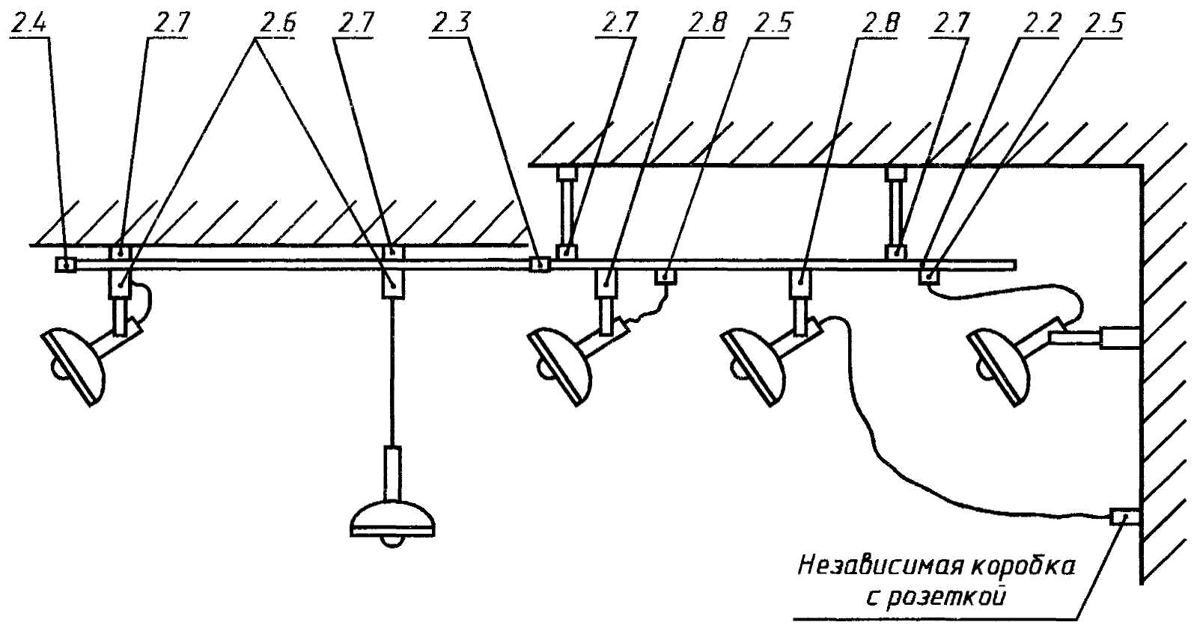

2.2 - секция шинопровода; 2.3 - соединитель; 2.4 - вводное устройство; 2.5 - штепсель светильника (питание только от шинопровода); 2.6 - адаптер (механическое и электрическое присоединение к шинопроводу); 2.7 - подвес шинопровода (к потолку, к подвеске из труб или проволоки); 2.8 - подвес светильника
Рисунок 1 - Шинопроводы для светильников (определения)

Примечание - Настоящий рисунок приведен только для руководства и не устанавливает требований к конструкции.

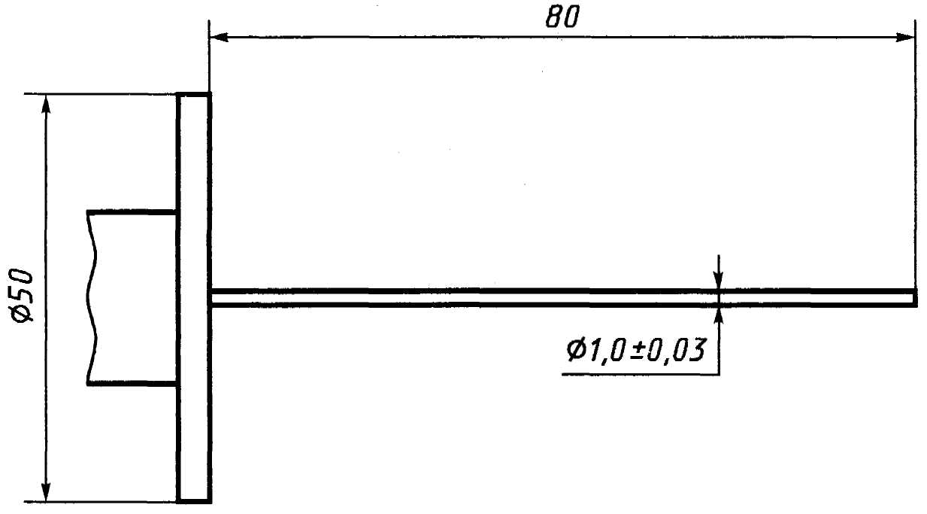

Рисунок 2 - Испытательный щуп
Проекция  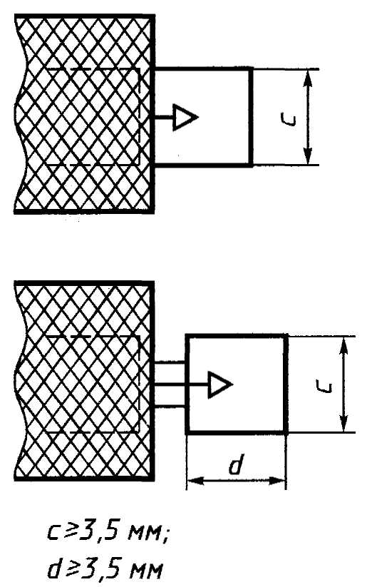 | Поперечные сечения  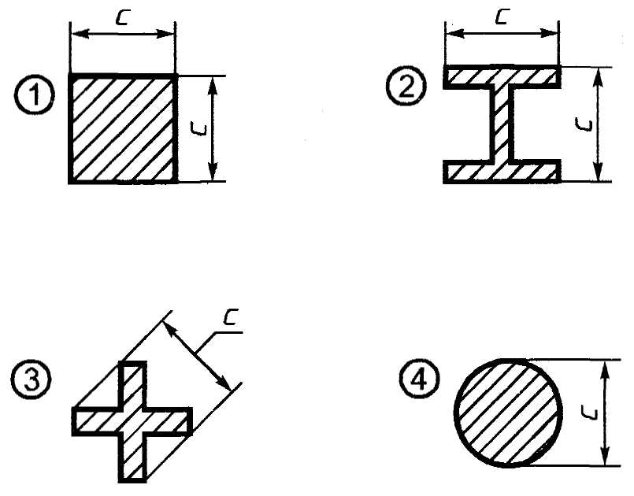

Рисунок 3 - Измеряемые места типичных контактов адаптеров класса III

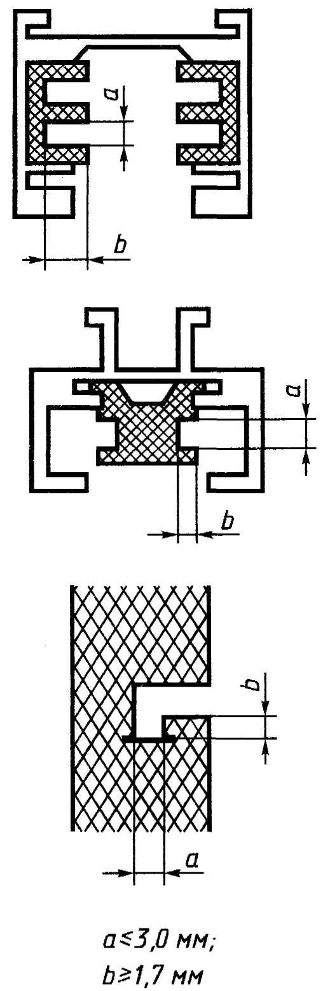

Рисунок 4 - Измеряемые места типичных секций шинопроводов класса I

ПРИЛОЖЕНИЕ А
(справочное)

Соответствие стандарта МЭК государственному стандарту

Обозначение стандарта МЭК | Обозначение государственного стандарта
МЭК 60598-1 (1999) | ГОСТ Р МЭК 60598-1-2003

Ключевые слова: шинопроводы для светильников.

Содержание

1 Область применения
1.1 Нормативные ссылки
2 Определения
3 Классификация
4 Общие требования к испытаниям
5 Маркировка
6 Общие требования
7 Конструкция
8 Пути утечки и воздушные зазоры
9 Контактные зажимы
10 Внешние и внутренние проводники
11 Термостойкость и рабочие температуры
12 Защита от поражения электрическим током
13 Защита от проникновения пыли, твердых частиц и влаги
14 Сопротивление и электрическая прочность изоляции
15 Заземление
16 Теплостойкость, огнестойкость и устойчивость к токам поверхностного разряда
17 Контакты и соединения для внешнего монтажа
Рисунки
Приложение А Соответствие стандарта МЭК государственному стандарту

